国見町食育推進計画

平成29年3月

福島県国見町

目　次

第１章　計画策定の概要

　１　計画策定の背景・趣旨・・・・・・・・・・・・・・・・・・・・・・・・・・・　１

　２　計画の期間・・・・・・・・・・・・・・・・・・・・・・・・・・・・・・・・　２

　３　計画の性格・位置づけ・・・・・・・・・・・・・・・・・・・・・・・・・・・　２

第２章　町を取り巻く現状

　１　国見町の概況・・・・・・・・・・・・・・・・・・・・・・・・・・・・・・・　３

　２　町の保健衛生に関する状況・・・・・・・・・・・・・・・・・・・・・・・・・　５

第３章　計画の基本理念・基本目標

　１　基本理念・・・・・・・・・・・・・・・・・・・・・・・・・・・・・・・・・　７

　２　基本目標・・・・・・・・・・・・・・・・・・・・・・・・・・・・・・・・・　７

　３　施策の体系・・・・・・・・・・・・・・・・・・・・・・・・・・・・・・・・　７

第４章　具体的な取り組みの推進

　１　食を通じた健康づくりを推進します・・・・・・・・・・・・・・・・・・・・・　８

　２　子どもの食と農の教育の充実、食の生産と消費を通じて地域の活性化を図ります・２５

　３　国見町の食文化を継承します・・・・・・・・・・・・・・・・・・・・・・・・３０

第５章　計画の推進

　１　計画の推進体制・・・・・・・・・・・・・・・・・・・・・・・・・・・・・・３２

　２　計画の評価と見直し・・・・・・・・・・・・・・・・・・・・・・・・・・・・３３

第１章　計画策定の概要

１　計画策定の背景・趣旨

国見町は、信達盆地の肥沃な土地に恵まれ、農耕に適しており、モモやリンゴをはじめとして米、サクランボ、プラム、柿などの農産物の生産が盛んです。

食は、全ての生活の基本となるべきものであり、生きるためにいかに食べるか、食べるためにいかに生産するか、その先人たちの知恵や工夫は、文化といえ、重要な役割を担っています。

しかし近年、核家族の増加とともに、人々の生活パターンが多様化し、家族がそろって食事をする機会が減少することで、栄養バランスの偏りや不規則な食生活による体の不調を招いたり、また、これまで自然に親から子へ、子から孫へと受け継がれてきた地域の行事食や郷土料理なども受け継がれなくなってきています。さらに、農業においても、農家数、農業就業者数の減少や高齢化など、食料自給率のさらなる低下が懸念されています。食を取り巻く問題は、もはや個人だけのものではなく、社会全体のものとして捉えなければなりません。

食の諸問題に対処するため、国は平成17年7月、「食育基本法」を施行し、次いで、平成18年3月には、食育基本法に基づき「食育推進基本計画」が策定されました。

「食育」は人間の「生命」や「健康」はもちろん、「教育」「地産地消」「食文化の継承」などの様々な観点や分野から、一体的に取り組むことが求められる課題です。

国見町では、『食を学び、食を伝える』を基本理念に町民の心身の健康の増進と豊かな人間形成、子どもの食育の推進、地域の特色ある食文化の継承及び地域の活性化等を図るため国見町食育推進計画を策定しました。

２　計画の期間

本計画の期間は、平成29年度から令和6年度までの8年間とします。

ただし、計画期間中に社会情勢など状況の変化が生じた場合は、必要に応じて見直しを行います。

３　計画の性格・位置づけ

本計画は、食育基本法第18条に基づく市町村食育推進計画及び地域資源を活用した農林漁業者等による新事業の創出及び地域の農林水産物の利用促進に関する法律第41条に基づく市町村の促進計画であり、国の「第３次食育推進基本計画」や県の「第３次福島県食育推進計画」との整合性を図り策定するものです。

また、本計画は、「第５次国見町振興計画（後期計画）」「1000年のまち。これから100年のまちづくり基本計画」「国見町まち・ひと・しごと創生総合戦略」を上位計画とし、その食育の推進にかかる分野を具体化したものであり、町における食育の方向性を定め、そのための施策を総合的、計画的に推進するための基本的指針となるものです。



第２章　町を取り巻く現状

１　国見町の概況

（１）人口構成・推移

町の総人口は、平成27年4月1日現在で9,408人となり、年々人口が減少しています。年齢３区分別にみると、65歳以上の高齢者人口は増加しているものの、0～14歳の年少人口、15～64歳の生産年齢人口が減少しています。また、人口構造をみると、60～64歳の年代が特に多くなっています。

■年齢3区分別人口の状況

福島県現住人口調査(各年４月１日現在)

9,408

9,571

9,687

9,896

福島県現住人口調査(平成27年4月1日現在)

■5歳階級別人口ピラミッド(平成27年)

（２）平均寿命

平均寿命については、男女ともに年々伸びており、平成22年には男性79.6歳、女性86.8歳と国・県と比較しても高い数値となっています。

■平均寿命の比較（男性）　　　　　　　　　　　　　　　　■平均寿命の比較（女性）

市区町村別生命表の概況

（３）出生数と死亡数の推移

出生数は年によって増減がありますが、40人前後で推移しています。

死亡数は、年間120人前後で推移していましたが、平成26年度は145人となりました。

福島県保健統計の概況、人口動態統計

（４）高齢化率の推移

町の高齢化率は、国や県の平均を上回り、平成22年度に30％を超えてさらに上昇傾向にあります。

福島県現住人口調査、厚生統計要覧

２　町の保健衛生に関する状況

（１）主要疾患別死亡の状況について

主要疾患別死亡の状況をみると、悪性新生物、心疾患及び脳血管疾患の生活習慣病関連の疾病が約6割を占めます。

　　　　■主要疾患別死亡の状況

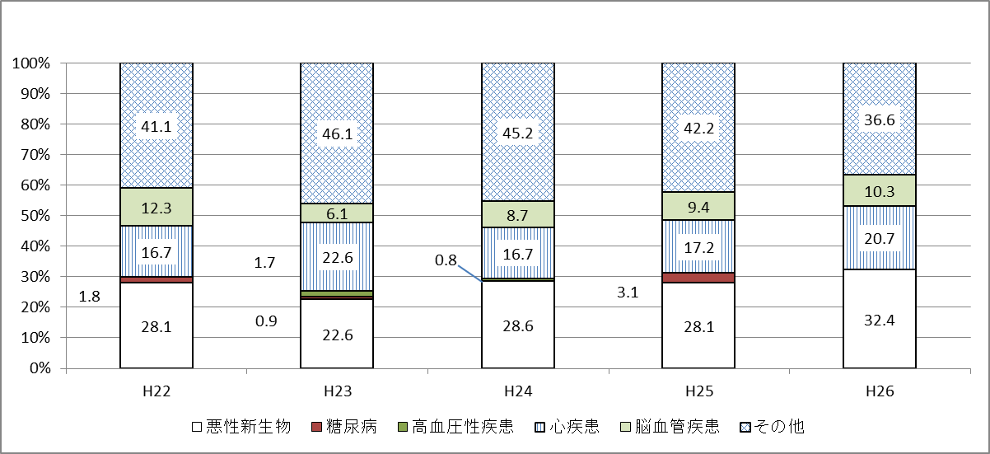

福島県人口動態統計

（２）特定健康診査の受診率の推移

　　　特定健康診査の受診率は、年々増加傾向でしたが、平成27年度は減少しました。

保健福祉課

（３）メタボリックシンドローム該当者等の推移

メタボリックシンドロームの該当者は16％～17％で推移しています。また、予備群該当者は、年々増加傾向にあります。

　　　■メタボリックシンドローム該当者等の推移



保健福祉課

第３章　計画の基本理念・基本目標

１　基本理念

　　　食を学び、食を伝える

キャッチフレーズ

　　　国見の食を囲み、みんなで楽しく食わねがい　ほだない

２　基本目標

　　１　食を通じた健康づくりを推進します

　　２　子どもの食と農の教育の充実、食の生産と消費を通じて地域の活性化を図ります

　　３　国見町の食文化を継承します

３　施策の体系

【基本理念】

【基本目標】

【施策の方向性】

(1)毎日朝食を食べます

食を学び

食を伝える

(2)栄養バランスに配慮した食生活を実践します

食を通じた健康づくりを推進します

(3)適正体重に気をつけた食生活を実践します

(4)家庭や地域での共食を推進します

(5)歯の健康を保ち、よく噛んで味わって食べます

、

子どもの食と農の教育の充実、食の生産と消費を通じて地域の活性化を図ります

(1)幼少期から食と農の教育の充実を図ります

(2)地産地消を推進します

国見町の食文化を継承します

第４章　具体的な取り組みの推進

１　食を通じた健康づくりを推進します

（１）毎日朝食を食べます

朝食の摂取状況について、20歳以上の町民のうち「ほとんど毎日食べる」と回答した方は約9割ですが、年齢別にみると、20～29歳で約6割、30～40歳で約7割と若年層で低い傾向にあります。（図1-1、1-2）

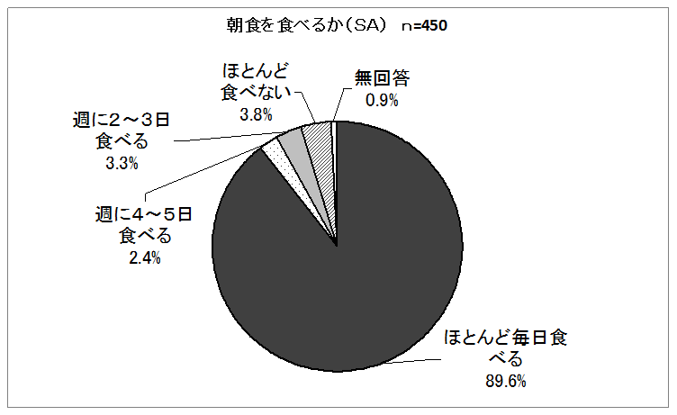

図1-1

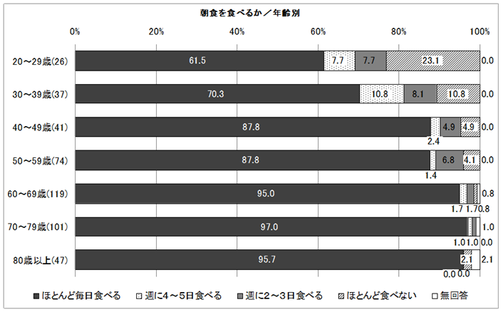

平成25年度国見町健康に関するアンケート調査

図1-2

小学生、中学生で朝食を「必ず毎日食べる」と回答した割合は、それぞれ84.9％、88.0％となっています。（図2）16歳から19歳の年代については、具体的な取り組みを検討していくため朝食の摂取状況を調査します。

朝食は、元気に１日を始めるためのエネルギーになります。また、健康を考えた食事を規則正しく摂ることは、生活習慣病などの予防につながります。

望ましい生活習慣の確立や規則正しい食事のリズムの大切さに対する理解を深めるために、「早寝早起き朝ごはん」運動等を推進し、特に若い世代を中心とした朝食の欠食状況の改善を図ります。

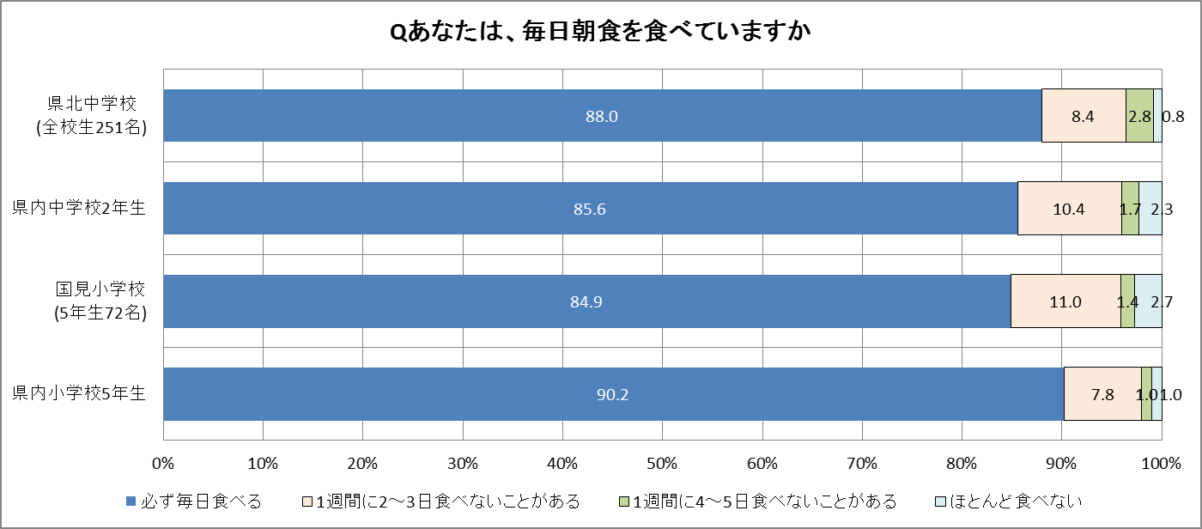

図2

平成28年度児童生徒の食生活に関するアンケート





（２）栄養バランスに配慮した食生活を実践します

主食・主菜・副菜をそろえて食べることについて、20歳以上の町民のうち「ほとんど毎日食べる」と回答した方は66.7％となっていますが、年齢別にみると、20歳～29歳では26.9％と特に低い状況です。（図3-1、3-2）

中学生では、夕食の主食以外の主菜・副菜・汁物の摂取状況について、「いつも食べている」と回答した生徒は、主菜68.5％、副菜41.4％、汁物25.9％と福島県内の中学生の摂取状況と比較すると下回っています。

小学生では、夕食の主食以外の主菜・副菜・汁物の摂取状況について、「いつも食べている」と回答した児童は、主菜50.7％、副菜35.6％、汁物31.5％と福島県内の小学生の摂取状況と比較すると下回っています。（図4-1、4-2、4-3、4-4）

また、70歳以上の町民では、7割以上の方が主食・主菜・副菜を「ほとんど毎日食べる」と回答していますが、ひとり暮らしや高齢者のみの世帯が増加していることから、高齢者が栄養バランスの良い食事を摂取しているか、今後調査していきます。

生涯にわたって心身の健康を確保しながら、健全な食生活を実践するためには、主食・主菜・副菜・汁物を組み合わせ、栄養バランスに配慮した食事をとることが必要です。

町民一人一人が食育に関する取り組みを実践できるよう、食事バランスガイドの普及啓発など、健康的でバランスのとれた食事に関する取り組みを推進します。

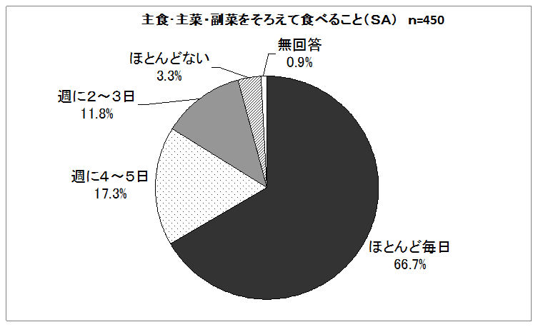

図3-1

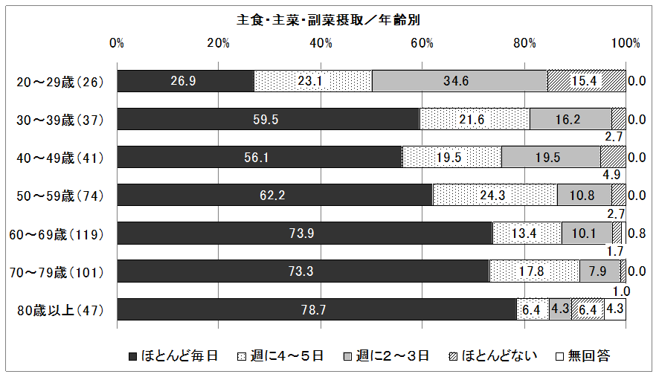

平成25年度国見町健康に関するアンケート調査

図3-2

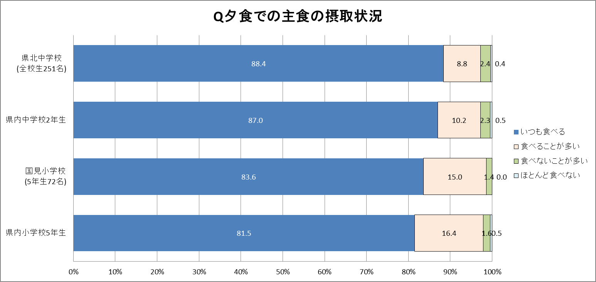

平成28年度児童生徒の食生活に関するアンケート

図4-1

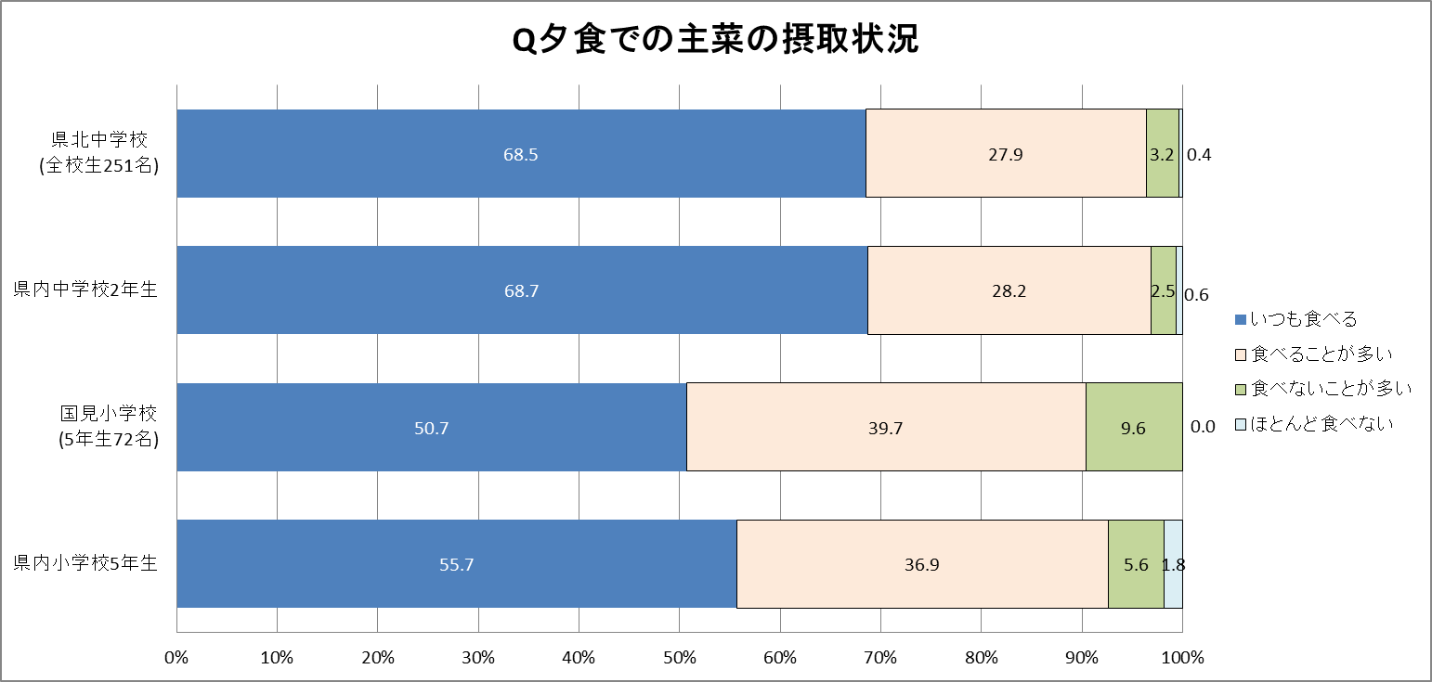

平成28年度児童生徒の食生活に関するアンケート

図4-2

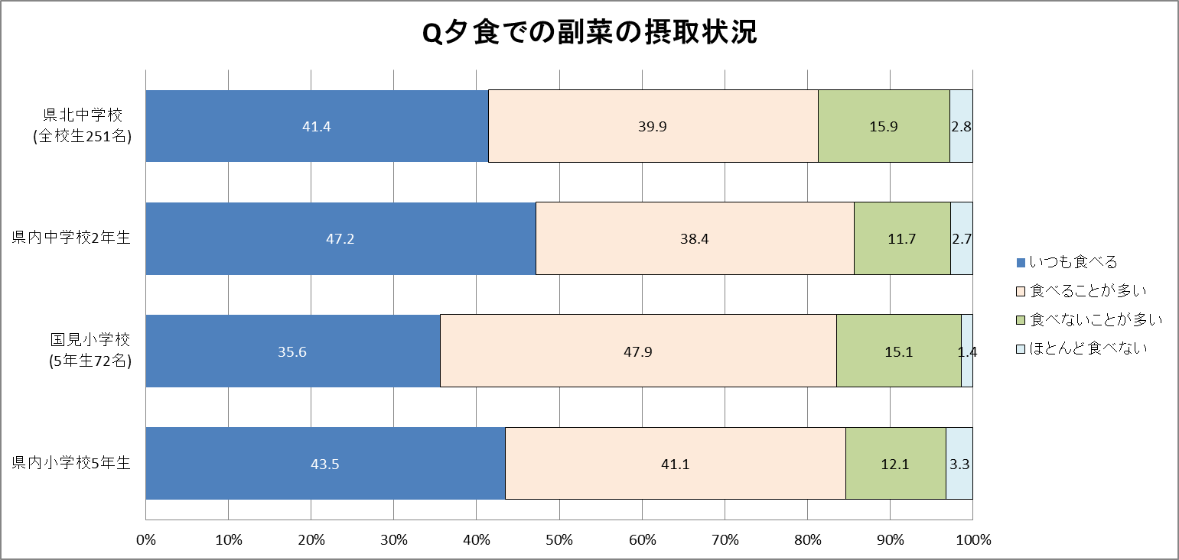

図4-3

平成28年度児童生徒の食生活に関するアンケート

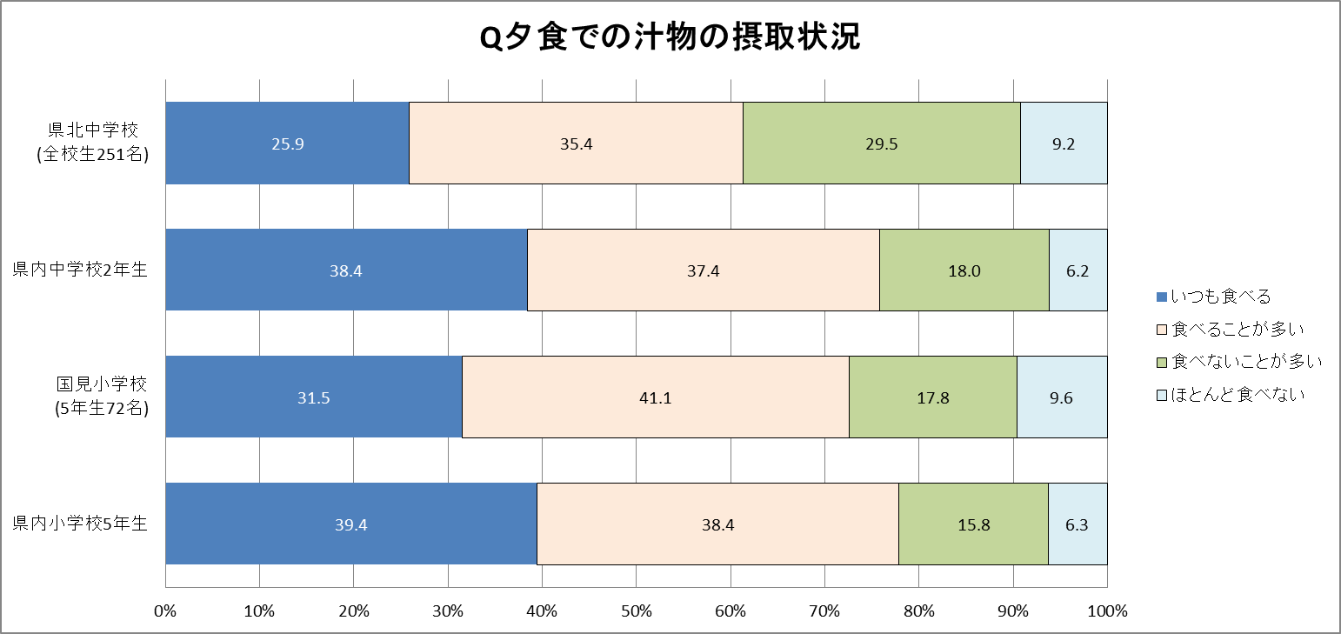

平成28年度児童生徒の食生活に関するアンケート

図4-4





（３）適正体重に気をつけた食生活を実践します

平成25年度国見町健康に関するアンケート調査の男女別の肥満(BMI25.0以上)の状況をみると、男性全体では32.1％であるのに対して、女性全体では20.4％となっています。（図5）

小学生及び中学生の状況をみると、肥満傾向児の出現率は、男女とも学年によって県内の出現率を上回っています。（図6-1、6-2）

また、自分の体重を減らしたいと考えている生徒の割合は48.8％で、そのうち　67.2％の生徒が肥満傾向ではない生徒となっています。特に女子ではこの割合が高く、72.9％となっており、自分の適正な体重を認識していない生徒の割合が多くなっています。（図7-1、7-2）

体重は、健康と大きく関わっています。肥満は、がん、循環器疾患、糖尿病などの生活習慣病と関連し、やせすぎは若い女性では、骨量減少や低出生体重児出産などのリスクを高め、高齢者では衰弱を招きます。

ふだんから自分の適正体重を意識した食生活を実践するための取り組みを推進します。

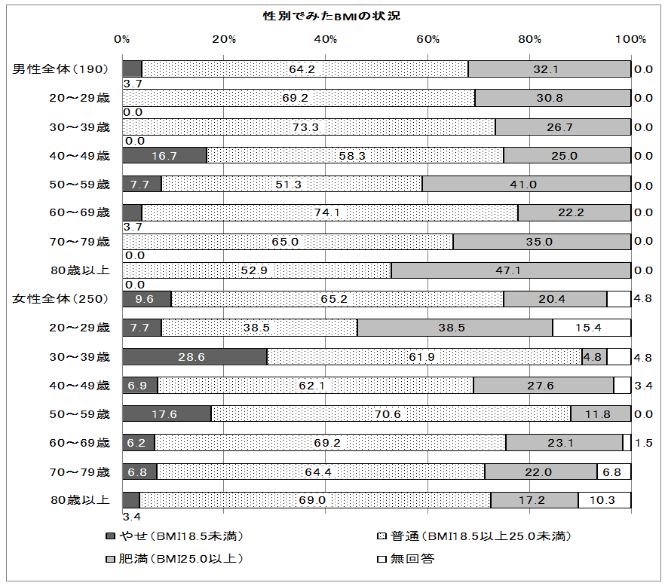

図5

平成25年度国見町健康に関するアンケート調査

BMI＝体重（kg）÷身長（m）÷身長（m）で求められる。

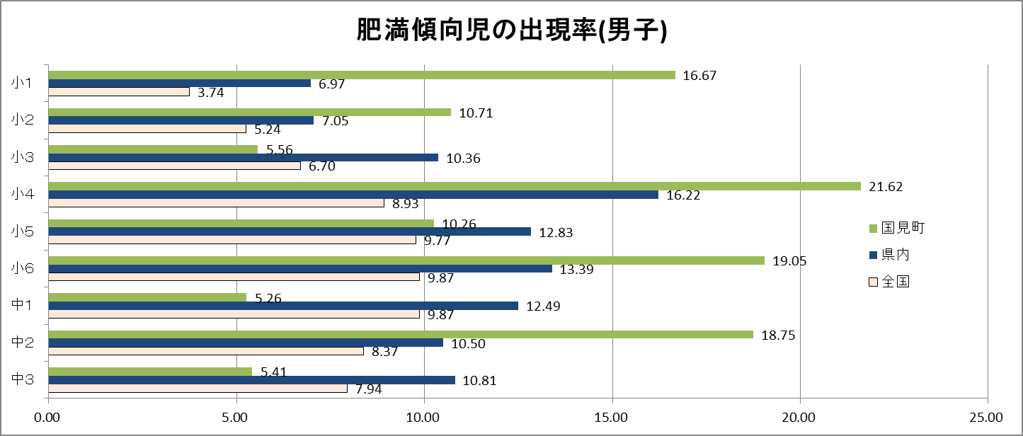

平成27年度学校保健統計調査

図6-1

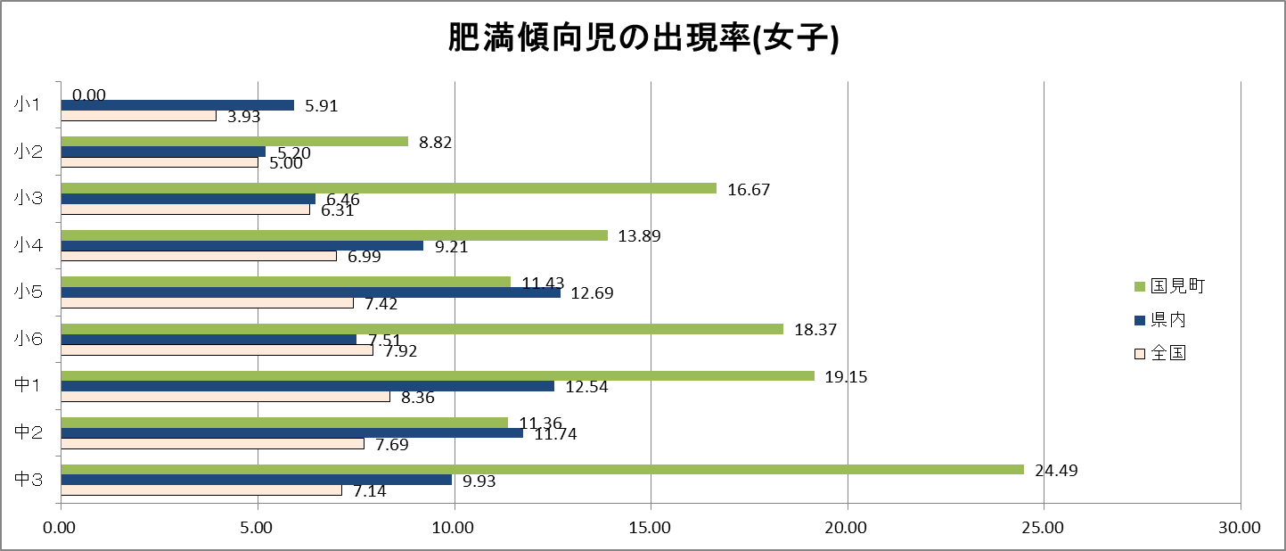

平成27年度学校保健統計調査

図6-2

図7-1

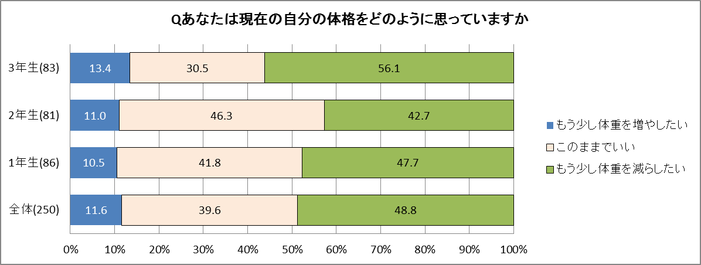

平成28年度児童生徒の食生活に関するアンケート



図7-2

平成28年度児童生徒の食生活に関するアンケート



（４）家庭や地域での共食を推進します

平成25年度国見町健康に関するアンケート調査の結果では、20歳以上の町民のう　ち朝食を家族といっしょに食べているかについては、「ほとんど毎日食べる」が66.2％、次いで「ほとんど食べない」が13.3％となっています。年齢別にみると、「ほとんど毎日食べる」のは20歳代で26.9％、30歳代で40.5％と低く、年代が高いほど家族といっしょに食べる割合が高くなっています。（図8-1、8-2）

夕食については、家族といっしょに食べる割合は、「ほとんど毎日食べる」が77.6％と、朝食の場合よりも約1割高くなっています。年齢別にみると、家族といっしょに食べるのは、20歳代で50.0％、30歳代で62.2％と年代が高いほど割合も高くなっており、70歳代で9割近くとなっています。（図9-1、9-2）

県北中学校食生活に関するアンケートの結果で、夕食を子どもだけで食べる、もしくは一人で食べる生徒の割合は、それぞれ6.8％、10.3％と県内の割合を上回り、さらに肥満傾向との有意な関連がみられました。（図10-1、10-2、10-3）

家庭内での共食を基本としながらも、近年、様々な家族の状況や生活の多様化により、家族との共食が難しくなってきています。栄養バランスの良い食事を摂るなど食に関する正しい知識を子どもたちに教えていくため、家庭内だけでなく地域での共食も考えていかなければなりません。

家族や地域の方との共食を通じて、食の楽しさを実感するだけでなく、食生活に関する基礎を習得する機会にもなっていきます。

国では、毎月19日を「食育の日」と定め、共食を推進しています。国見町でも毎月19日を「みんなで食べる国見の日」と位置づけ、家庭や地域における共食を推進します。

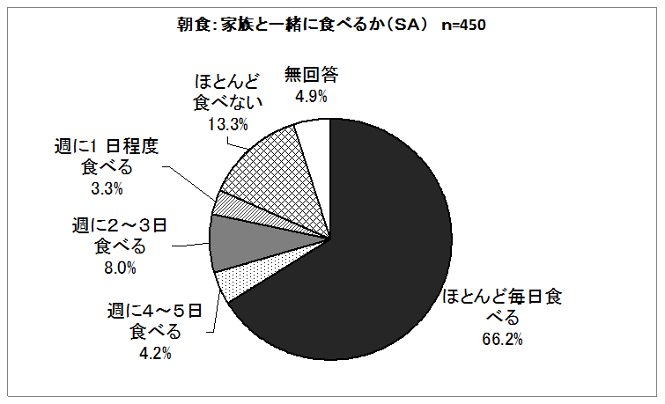

図8-1

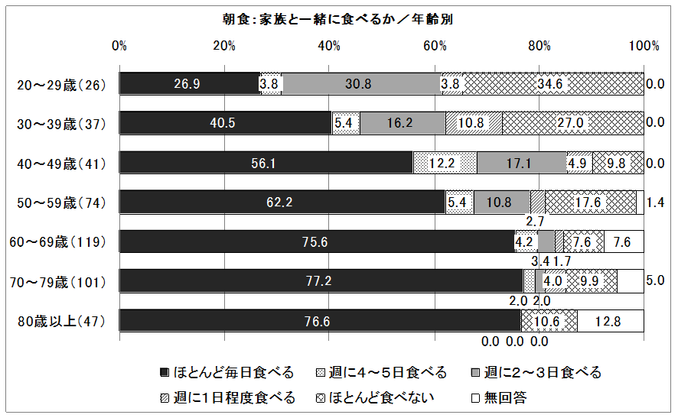

平成25年度国見町健康に関するアンケート調査

図8-2

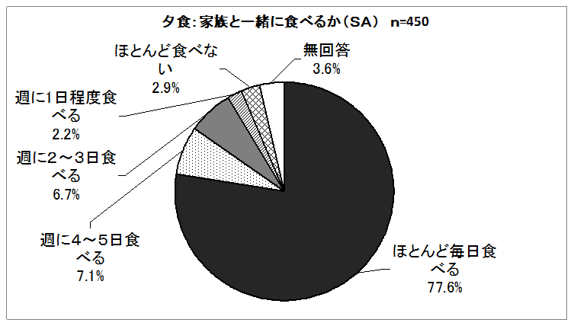

図9-1

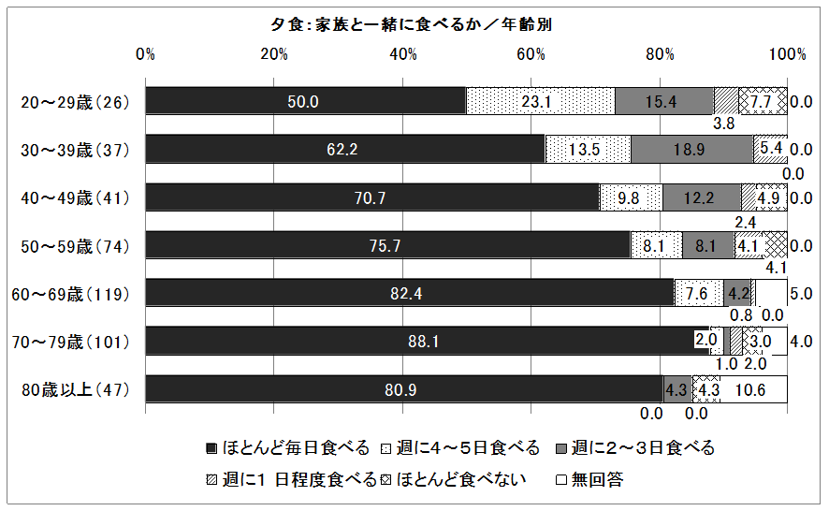

平成25年度国見町健康に関するアンケート調査

図9-2

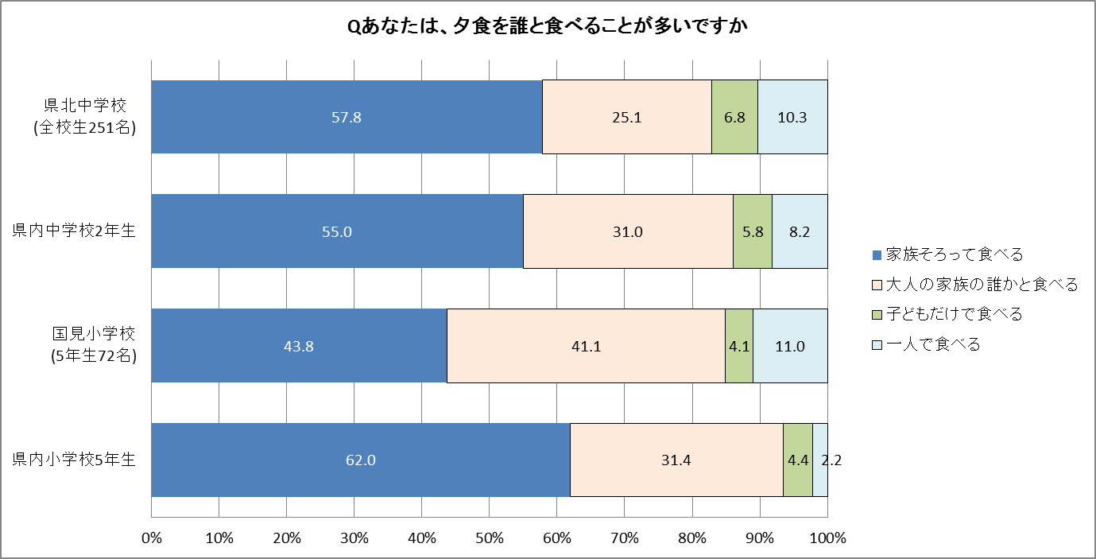

平成28年度児童生徒の食生活に関するアンケート

図10-1



図10-2

平成28年度児童生徒の食生活に関するアンケート

図10-3



平成28年度児童生徒の食生活に関するアンケート



（５）歯の健康を保ち、よく噛んで味わって食べます

20歳以上の歯の本数についてみると、「ほとんどある（24～27本）」と回答した方の割合が25.3％と最も高く、次いで「全部ある（28本）」が21.1％となっています。年齢別にみると、年代が高くなるほど「全部ある（28本）」または「ほとんどある（24～27本）」と回答した方の割合が顕著に低くなっています。（図11-1、11-2）

小中学生のむし歯の被患率の状況をみると、国見小学校児童で75.4％、県北中学校生徒で55.3％と全国の被患率を大きく上回っています。また３歳児検診でのう蝕有病者率をみると、平成25年度、平成26年度と40％を超えていましたが、平成27年度は29.2％まで減少しました。（図12、図13）



図11-1



平成25年度国見町健康に関するアンケート調査

図11-2

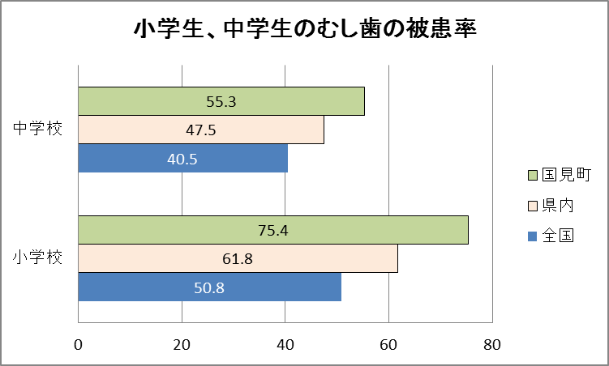

平成27年度学校保健統計調査

図12

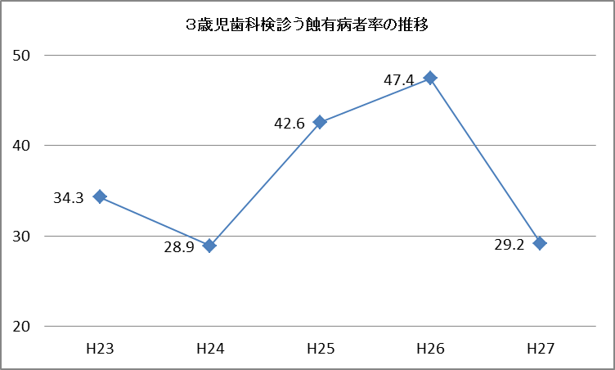

保健福祉課 母子保健事業実績

図13

歯と口腔の健康は、生涯にわたり健康を保つために欠くことのできないものです。食べる喜び、話す楽しみなどを保つ上で重要であり、身体的な健康のみならず、精神的、社会的な健康にも大きく関係しています。

生涯にわたって自分の歯で食べることによって生活の質を上げ、健康寿命を延ばしていくため、乳幼児期から高齢者までライフステージに応じた口腔機能の保持向上に向けた取り組みを推進します。







２　子どもの食と農の教育の充実、食の生産と消費を通じて地域の活性化を図ります

　　将来の国見町を担う子どもたちの食と農の教育の充実、地域で生産された農産物や地域資源を活用した加工品を地域で消費する取り組みにより地域の活性化を図ります。

　　町では、以下の取り組みにより地域の活性化を図ります。

（１）幼少期から食と農の教育の充実を図ります

将来の国見町の発展には、食を通じた健康づくりや地産地消の実践、国見町の食文化の継承などの食育を実践できる人間が求められています。そのためには様々な経験を通じて「食」に関する知識と「食」を選択する力を習得し、健全な食生活を実践することができる人間を育てていかなければなりません。

町では、将来の国見町を担う人材を育成するため、幼少期から食と、その食を生産する農の教育の充実を図ります。

地域の食を知ることは、食を通して地域を知ることにつながります。地域は、食と農業とのつながりを身近に感じられる場であり、農産物の栽培や収穫を体験することのできる大切な場です。

幼少期から身近な地域での農業体験や地域の人々からの学び、交流活動など食育に関わるプログラムを体系的に整備し、食と農との関連など、私たちが暮らす地域への理解を深める取り組みを進めていきます。



（２）地産地消を推進します

　　　地産地消の推進は、地域で生産された農産物や地域資源を活用した加工品を地域で消費することにより、消費者と生産者との信頼関係の構築や、子どもたちが国見町の食や農業について理解を深めることにつながります。

①６次産業化の推進による地産地消の推進

　　　　６次産業化は、１次産業としての農業と、２次産業としての製造業、３次産業としての小売業等の事業との総合的かつ一体的な推進を図り、地域資源を活用した新たな付加価値を生み出すもので、農産物などの地域の多様な資源を活用して新たな産業を創出するものです。

　　　　国見町でも『国見町６次産業化推進戦略』により、農業と商工業が連携することで町全体の産業の発展を目指します。６次産業化を推進していく過程で町内産の農産物の活用による地産地消を推進し、地域の活性化を図ります。

　　②学校給食を活用した地産地消の推進

　　　　学校や幼稚園等での給食は、食育を進めていくうえで生きた教材であり、学びの場となります。また、給食に県内産及び町内産の農産物を使用していくことは、地産地消を進めるうえでも重要です。

　　　　平成27年度の福島県の学校給食における県内産の農産物等の活用割合は、東日本大震災以降の平成24年度から徐々に上昇しており、前年度と比較して5.4ポイント上昇して27.3%となりました。

　　　　これは、学校給食用食材の放射性物質検査結果の公表や保護者試食会の実施等により、地場産物に対する保護者の安心感が広がってきていること、及び保護者の声に耳を傾けながら学校等が献立に地場産物を積極的に取り入れ始めたためと考えられています。

　　　　国見町の県内産及び町内産の農産物等の活用割合は、それぞれ18.0％及び5.4%と県内平均と比較して低い状況となっています。また、県北管内と比較すると地場産物の活用割合は高いものの、市町村産品の活用割合は低い状況となっています。（図14）

　　　　今後町では、子どもたちへの安全安心な給食の提供を最優先にしながら、道の駅国見出荷組合と連携し、町内産の農産物や６次化商品などを学校給食に取り入れる体制を構築し地産地消を推進します。

　　　　また、子どもたちが考案した国見町の農産物を取り入れたレシピを給食で採用し、そのレシピを家庭にも広めていくなど、子どもたちが学校給食を通して、国見町の農業や食について理解を深め、郷土愛を育む取り組みを推進します。（図15）



図14





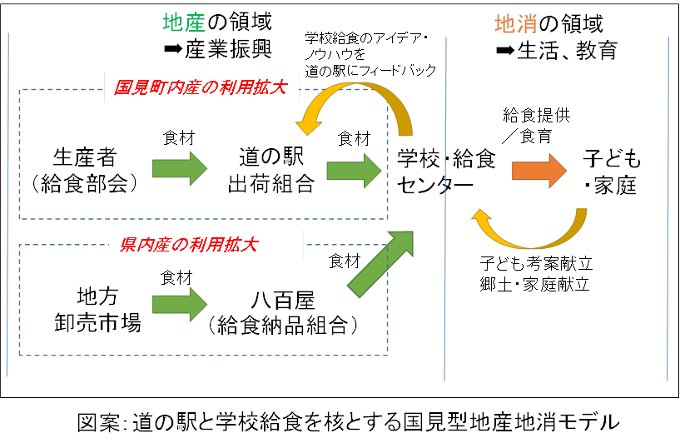

図15

福島大学 則藤 孝志 特任准教授

③食に関する情報発信の強化

　　　　地産地消を通じて地域を活性化していくためには、生産者と消費者の「顔の見える」信頼関係の構築が重要です。そのためには情報発信が重要です。生産者も消費者も相互に信頼感が生まれ、安心して農産物が購入され消費されます。

　　　　生産者は新鮮でおいしい農産物を提供するために、土づくりや栽培管理など生産者それぞれに「こだわり」があります。その「こだわり」は、生産者のストーリーとなり、ストーリーが感動を生み、消費者の共感を得ることにつながります。そのため消費者が生産者のリアルな状況を想い描くことができるよう情報を発信する必要があります。

　　　　一方で、消費者にとって農産物は日常的な食材であり、加工品を含めれば多くの農産物を消費しています。消費者は農産物に対するニーズも多様化しつつあり、価格だけでなく、安全性、信頼性、おいしさなどへの関心や期待も高まっています。

　　　　生産者と消費者の結びつきを強め、消費者が安心して国見町の農産物を消費することができるようにするため、生産者の「こだわり」と消費者のニーズや関心がマッチした情報をホームページや広報紙、道の駅を拠点として発信していきます。





３　国見町の食文化を継承します

　　町では、平成28年3月、普段食べられている家庭料理などを一堂に展示する「国見町 食の文化祭」を開催しました。このイベントでは、「母から教わりました」「お姑さんに最初に教えていただいた思い出の一品」など、全体の約３割もの料理が母や姑から教えられた料理として出品されており、各家庭においてずっと食べ続けられてきた家庭料理が国見町の郷土料理といえます。

　　また、平成27年度に実施した「年中行事と食」の調査では、『国見町史』や郷土史研究会編『郷土の研究』で多くの年中行事や昔の食事のことについての記述がありました。多くは年配者の記憶の中にしか残っていない行事もありますが、1月3日に食べられる「三日とろろ」や2月の初午のときに作る「煮ぶかし」、お彼岸のときに食べられる「味ごはん」や「ぼた餅」など、現在でも食べ続けられている国見町の行事食を伝えていく必要があります。

　　国見町の食材を使って家庭や地域で受け継がれてきた家庭料理や行事食などの食文化は、国見の宝であり、後世に引き継いでいかなければなりません。親から子だけでなく、学校では給食に取り入れ、子どもたちが国見町の食文化について関心を深める取り組みを進めます。地域では、地元の住民が地元の食の良さについて学ぶ場を設け、また道の駅国見で提供することで、町民は国見町の食の豊かさやおいしさを再認識し、町外の利用者には国見町の食文化を知ってもらう機会をつくるといった取り組みを進めます。また、国では毎月19日を「食育の日」と定めていますが、国見町でも毎月19日を「みんなで食べる国見の日」と位置付け、家庭や地域で受け継がれてきた家庭料理を作って食べることを推進します。

以上のような取り組みを推進し、国見町の食文化を末永く伝えていきます。







第５章　計画の推進

１　計画の推進体制

行政機関をはじめ、町民や家庭、学校など食育に関わるさまざまな関係者が、それぞれの特性を生かしつつ連携し、子どもから高齢者まで生涯を通じた食育活動に取り組み、心身の健康の増進と豊かな人間形成、子どもの食育の推進、地域の特色ある食文化の継承及び地域の活性化等を図ります。



２　計画の評価と見直し

国見町食育推進検討委員会を定期的に開催し、本計画の数値目標の達成状況について評価を行い、その後の食育活動に反映できるようにするとともに、町はPDCAサイクル（計画の作成－計画の実施－点検・評価－改善）による効率的な運営を目指します。



国見町食育推進検討委員会設置要綱

（設置）

第１条　国見町は、町民の心身の健康の増進と豊かな人間形成、子どもの食育の推進、地域の特色ある食文化の継承及び地域の活性化等を図るため、食育推進に関する必要な施策の協議検討を目的に、国見町食育推進検討委員会（以下「委員会」という。）を設置する。

（所掌事務）

第２条　委員会は、次に掲げる事項について審議し、町長に提言するものとする。

（１）食育基本法に関すること。

（２）地域資源を活用した農林漁業者等による新事業の創出等及び地域の農林水産物の利用促進に関する法律に関すること。

（３）前２号に係る計画策定に関すること。

（４）前号に係る進行管理に関すること。

（５）その他食育に関すること。

（組織）

第３条　委員会は、委員３６名以内をもって組織する。

２　委員は、次に掲げる者のうちから町長が委嘱する。

（１）学識経験者

（２）関係機関

（３）各種団体

（４）前３号に掲げる者のほか、町長が必要と認める者

（任期）

第４条　委員の任期は委嘱の日から２年とする。

２　委員が欠けた場合における補欠委員の任期は、前任者の残任期間とする。

（委員長及び副委員長）

第５条　委員会に委員長及び副委員長を置く。

２　委員長及び副委員長は、委員のうちから互選により選出する。

３　委員長は、委員会を代表し、会務を総理する。

４　副委員長は、委員長を補佐し、委員長に事故あるときは、その職務を代表する。

（会議）

第６条　委員会の会議（以下「会議」という。）は、委員長が招集し、委員長が議長となる。

２　会議の議事は、出席委員の過半数で決し、可否同数のときは、議長の決するところによる。

３　委員長は、必要があるときは、会議に関係者の出席を求め、その意見を聴くことができる。

（専門部会）

第７条　委員会に、次の専門部会を置く。

（１）生産と消費、食文化部会

（２）地域と家庭部会

２　専門部会に部会長及び副部会長を置き、会議は委員会の会議に準ずる。

（事務局）

第８条　委員会の庶務は、保健福祉課において処理する。

（その他）

第９条　この告示に定めるもののほか、委員会の運営に関し必要な事項は、町長が定める。

附　則

　この告示は、平成28年8月5日から施行する。

国見町食育推進検討委員会検討委員名簿

　○委 員 長　　岩崎　由美子

（五十音順、敬称略）

　○副委員長　　土屋　久美

|  |  |  |  |  |
| --- | --- | --- | --- | --- |
|  | 部会 | 委員名 | 所属団体 | 役職名 |
| 1 | 生産と消費、食文化部会 | 阿部　郁 | 国見キラキラ収穫隊 |  |
| 2 | 阿部　雅好 | 国見小学校 | 校長 |
| 3 | 石井　みな子 | (株)パーティー・フー | 代表取締役社長 |
| 4 | 岩崎　由美子 | 福島大学 | 教授 |
| 5 | 大橋　新 | 実践者 |  |
| 6 | 上原子　昌代 | 給食センター | 栄養教諭 |
| 7 | 菊池　洋介 | ふくしま未来農業協同組合 | 指導販売課課長補佐兼係長 |
| 8 | 木下　ゆり | 桜の聖母短期大学 | 准教授 |
| 9 | 朽木　勝之 | 農業委員会 | 会長 |
| 10 | 黒田　壌 | 国見キラキラ収穫隊 |  |
| 11 | 後藤　信広 | 伊達果実農業協同組合 | 総務部長 |
| 12 | 斎藤　肇 | (公財)福島県学校給食会 | 事務局長 |
| 13 | 佐藤　進 | 福島信用金庫国見支店 | 支店長 |
| 14 | 佐藤　直子 | 道の駅国見出荷組合加工品部会 | 部会員 |
| 15 | 渋谷　憲道 | 国見キラキラ収穫隊 |  |
| 16 | 鈴木　惠子 | 道の駅国見出荷組合 | 組合員 |
| 17 | 鈴木　光一 | 実践者 |  |
| 18 | 鈴木　孝典 | 東邦銀行桑折支店 | 支店長 |
| 19 | 近久　寿幸 | (株)ベジフルプランニング | 代表 |
| 20 | 則藤　孝志 | 福島大学 | 特任准教授 |
| 21 | 引地　美幸 | 国見キラキラ収穫隊 |  |
| 22 | 帆苅 聖子 | 国見町商工会 | 経営指導員 |
| 23 | 松本　仲子 | 女子栄養大学 | 名誉教授 |
| 24 | 八巻　忠一 | 道の駅国見出荷組合野菜部会 | 部会長 |
| 25 | 地域と家庭部会 | 赤井畑　直明 | 赤井畑歯科医院 |  |
| 26 | 有馬　美智子 | 在宅保健師 |  |
| 27 | 佐藤　正春 | 町内会長連絡協議会 | 会長 |
| 28 | 佐藤　幸英 | くにみ幼稚園 | 園長 |
| 29 | 田村　正美 | 福島県県北保健福祉事務所 | 主任栄養技師 |
| 30 | 土屋　久美 | 桜の聖母短期大学 | 教授 |
| 31 | 樋口　卓弥 | 国見町幼中PTA連絡協議会 | 会長 |
| 32 | 本多　桐子 | 国見小学校 | 養護教諭 |
| 33 | 村木　陽子 | 食生活改善推進員協議会 | 会長 |
| 34 | 山﨑　有理子 | 公立藤田総合病院 | 栄養管理室長 |
| 35 | 湯浅　英生 | 県北中学校 | 校長 |
| 36 | 渡邉　香 | 県北中学校 | 養護教諭 |

国見町食育推進計画の策定経過

|  |  |  |
| --- | --- | --- |
| 検討委員会等 | 月日 | 内　　容 |
| 第1回  検討委員会 | 平成28年  8月26日 | (1)委嘱状交付  (2)委員自己紹介  (3)委員長・副委員長選出  (4)検討委員会の設置及び位置づけについて  (5)計画策定の背景・趣旨、計画の期間及び性格・位置づけについて  (6)今後の日程・進め方等について |
| 第1回  生産と消費、食文化部会 | 平成28年  9月30日 | (1)副部会長選出  (2)前回の振り返り  (3)今後の目指す姿について  　・6次産業化に係る先進事例について…岩崎部会長  　・学校給食を活用した地産地消の推進について  …則藤委員 |
| 第1回  地域と家庭部会 | 平成28年  10月18日 | (1)副部会長選出  (2)前回の振り返り  (3)町や学校の取り組みについて  (4)国見小学校5年生及び県北中学校生徒の現状  …土屋部会長  (5)栄養バランスの良い食事の摂取及び規則正しいリズムで生活していくには |
| 第2回  生産と消費、食文化部会 | 平成28年  10月19日 | (1)前回の振り返り  (2)食文化の継承について  (3)家庭の味を伝えていくために…松本委員  (4)国見の食文化を継承していくためには |
| 第2回  地域と家庭部会 | 平成28年  11月11日 | (1)前回の振り返り  (2)歯と口腔の健康づくりについて  (3)国見町における歯科保健事業について  (4)「オーラル・フレイル」の予防について  …赤井畑委員  (5)歯の健康を保ち、よく噛んで味わって食べるようにしていくには |
| 第3回  生産と消費、食文化部会 | 平成28年  11月14日 | (1)前回の振り返り  (2)おいしい野菜のできる土の作り方について  …大橋委員  (3)これまでの議論のまとめ |
| 第3回  地域と家庭部会 | 平成28年  12月16日 | (1)前回の振り返り  (2)食育推進計画(素案)(地域と家庭部会関係)につい  て |
| 検討委員会等 | 月日 | 内　　容 |
| ６次産業化専門部会 | 平成28年  12月19日 | (1)前回の振り返り  (2)６次産業化戦略について |
| 食文化専門部会 | 平成28年  12月26日 | (1)前回の振り返り  (2)食育推進計画(食文化関係)(素案)について |
| 第4回  地域と家庭部会 | 平成29年  2月3日 | (1)食育推進計画(素案)(地域と家庭部会関係)について |
| 第4回  生産と消費、食文化部会 | 平成29年  2月9日 | (1)国見町食育推進計画(素案)(生産と消費、食文化部会関係)について  (2)国見町6次産業化推進戦略(案)について |
| 第2回  検討委員会 | 平成29年  3月9日 | (1)食育推進計画(素案)について  (2)食育推進計画(案)に対する意見募集(パブリックコメント)について  (3)６次産業化推進戦略(案)について |
| 第3回  検討委員会 | 平成29年  3月28日 | (1)国見町食育推進計画(案)に対する意見について  (2)国見町6次産業化推進戦略について  (3)町への建議 |

国見町食育推進計画

印刷・発行　平成29年3月

編集・発行　国　見　町

　　　　　　　　　　　　　保健福祉課保健係

　　　　　　　　　　　　　〒969-1792

　　　　　　　　　　　　　福島県伊達郡国見町大字藤田字一丁田二１番７

　　　　　　　　　　　　　TEL024-585-2783　FAX024-585-2181

　　　　　　　　　　　　　E-mail:hoken@town.kunimi.fukushima.jp